GELİŞİM ALANI | Akademik
YETERLİK ALANI | Okulda Akademik Başarıyı Artırma
KAZANIM | 1.Boş zaman kavramını öğrenir.  2.Boş zamanda neler yapabileceğini fark eder.
SINIF DÜZEYİ | Özel Eğitim Öğrencilerine yönelik hazırlanmıştır.
SÜRE | 40dk.
ARAÇ-GEREÇLER | EK1(1 tane çıktı alınır)  EK2(1 tane çıktı alınır)  Boya kalemleri  OYUN KARI İÇİN MALZEMELER:  1 çay bardağı nişasta ya da un  1 çay bardağı karbonat  Kremşanti
UYGULAYICI İÇİN ÖN HAZIRLIK | 1.Sınıfta U şeklinde oturma düzenine çocukların oturması istenir.  2.EK1 ve EK2’nin çıktısı alınır ve çizgilerinden kesilerek hazırlanır  3.Oyun karı için malzemeler hazırlanır.
SÜREÇ (UYGULAMA BASAMAKLARI) | 1.Sınıfta U şeklinde oturma düzenine çocukların oturması istenir.  2. Süreç uygulayıcı tarafından başlatılır. Özel Eğitime ihtiyaç duyan öğrencilerden ağır düzey zihinsel yetersizlik ya da orta ve ağır düzey otizmli öğrencilerin dokunarak öğrenmesi ve gevşemesi dikkate alınarak etkinlik duyusal oyunla başlar. Öğrencilerin yabancı cisimleri yiyebilme ihtimali düşünülerek duyusal oyun yenilebilir malzemelerden hazırlanır.  Uygulayıcı ‘’Çocuklar şimdi sizinle beraber kar oyunu hazırlayacağız.’’der.  3.Kar malzemeleri (nişasta ve kremşanti) çocukların katılımı ile hazırlanır.  4.Oyun karı ile çocukların oynaması sağlanır. Sonrasında oyun karı kaldırılır.  5.Etkinliğin amacının zamanı kullanma becerisi olduğu söylenir.  “Çocuklar şimdi sizinle boş zamanla ilgili bir etkinlik yapacağız. Ders yaptıktan, dinlendikten, uyuduktan sonra bazen zamanımız kalır. Buna boş zaman denir. Boş zamanlarda top oynayabilirsin, resim yapabilirsin, televizyon izleyebilirsin, müzik dinleyebilirsin.” denir.  7.Ek1 ve Ek2’de verilen boyama sayfasından boyama yapacağı resmi çocuğun kendisinin seçmesi sağlanır. Etkinlik çocuklara dağıtılarak öğrencinin düzeyine göre model olma, fiziksel yardım, sözel ipucu, işaret ipucu gibi yöntemler ile yaptırılır. Etkinlik esnasında ''Bu çocuk ne yapıyor? Sen de .... yapmayı sever misin?'' gibi sorular yöneltilir.  Çocuğun düzeyine ve ilgisine göre bu görseller artırılıp azaltılabilir.  8.Etkinlik sonrası öğrencilerin davranış problemlerini önlemek dikkat becerisini sürdürmek ve istenilen davranışı pekiştirmek amacı ile çocuğa resimler gösterilerek ''Hangisini yapmak istersin?'' diye sorulur. Öğrencilerin seçtiği karttaki etkinliği yapması sağlanır.  9.Uygulayıcı “Çocuklar, bu ders sizlerle oyun karı yapmayı öğrendik. Sonrasında boş zaman ne demek ve boş zamanda neler yapılabileceğini öğrendik. Hangisini yaparken daha çok eğlendiniz” der ve konuşabilen öğrenciler ile ders değerlendirilir.Etkinlik sonlandırılır.
UYGULAYICIYA NOT | Etkinlik sonunda öğrenciler ödüllendirilebilir. Ayrıca; etkinlik süresinde bazı öğrenciler katılım sağlarken bazı öğrenciler özel gereksiniminden dolayı zorlanabilir. Bu sebeple sınıf (özel eğitim öğretmeni) öğretmenlerinden özel eğitime ihtiyaç duyan öğrencilere yönelik, öğretim teknikleri konusunda, etkinlik süresince yardım vermesi, bu şekilde bütün öğrencilerin katılımının sağlanması gerçekleştirilebilir.

Çocuk,kitap okuyor. | 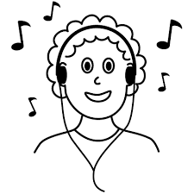  Çocuk müzik dinliyor.
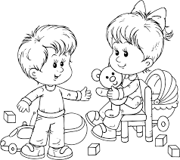  Çocuk oyuncak ile oynuyor. | 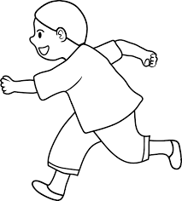  Çocuk koşuyor.
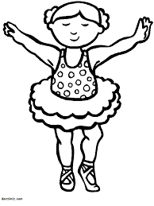  Çocuk dans ediyor. | 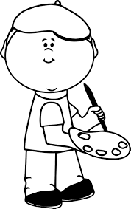  Çocuk boyama yapıyor.
EK1

EK2
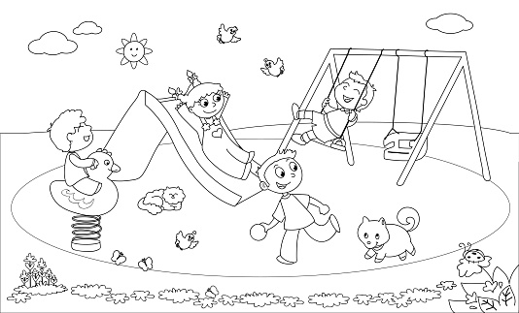  Çocuk parkta oynuyor. | 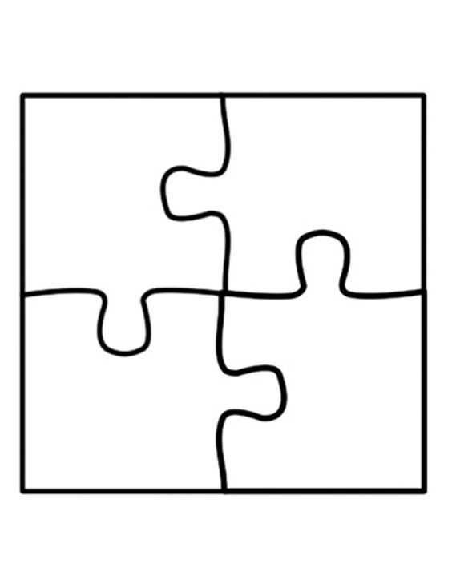  Çocuk puzzle yapıyor.
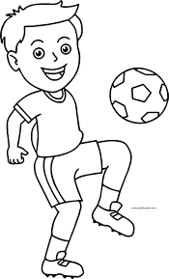  Çocuk top oynuyor. | 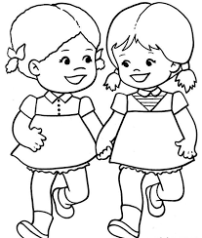 Çocuk arkadaşı ile konuşuyor, oynuyor.
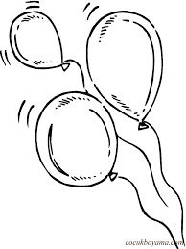
Çocuk balon oynuyor.

